检 测 报 告

试验名称: 座椅通风量试验

主检： |  | 日期： | 2025年4月9日
审核： |  | 日期： | 2025年4月10日
批准： |  | 日期： | 2025年4月10日


北京光华荣昌汽车部件有限公司实验室

声 明

- 报告无实验室“检测专用章”无效。
- 报告无主检、审核、批准人签字无效。
- 报告涂改无效。
- 复制报告未重新加盖“检测专用章”无效。
- 对检测报告若有异议，请收到报告后15个工作日内通知实验室。
⑹ 送样检测仅对样品负责。
⑺ 电子版报告无安全密码无效。

试验单位：北京光华荣昌汽车部件有限公司实验室
地 址：北京市昌平区流村镇工业园区
电 话： (010) 60793358-5711 邮 编：102200

样品名称 | 风扇总成 | 车 型 | J6L
样品件号 | 元山 ( BEC0010004)  德邦（无件号） | 样品数量 | 2件
委托单位 | 项目部 | 生产单位 | /
送样者及其 联系方式 | 林涛  电话：18612905890 | 送样日期 | 2025年5月9日
试验地点 | 北京光华荣昌汽车部件有限公司  实验室 | 试验日期 | 2025年5月13日
试验项目 | 座椅通风量试验
试验标准 | Q/CACDB-28-2017
样品状态 | 试制品
试验结论 | 对2025年5月9日项目部送检的J6L风扇总成按照 Q/CACDB-28-2017进行座椅通风量试验，经检测结果不符合目标要求。
备 注 | /

一、试验条件
试验时间： | 2025年5月13日—2025年5月19日
试验地点： | 北京光华荣昌汽车部件有限公司实验室
试验人员： | 李亚平
环境温/湿度： | 温度：23℃；湿度： 52%
二、试验仪器设备
序号 | 设备名称 | 设备编号 | 规格型号 | 厂家 | 精度 | 有效期
1 | 风速仪 | Q-061 | VT 110 | KIMO | / | 2025年11月19日
2 | 直流稳压电源 | Q-076 | KXB-6205DW | 深圳市兆信电子仪器设备有限公司 | / | 2025年11月19日
三、试验方法及评价标准
1、试验方法
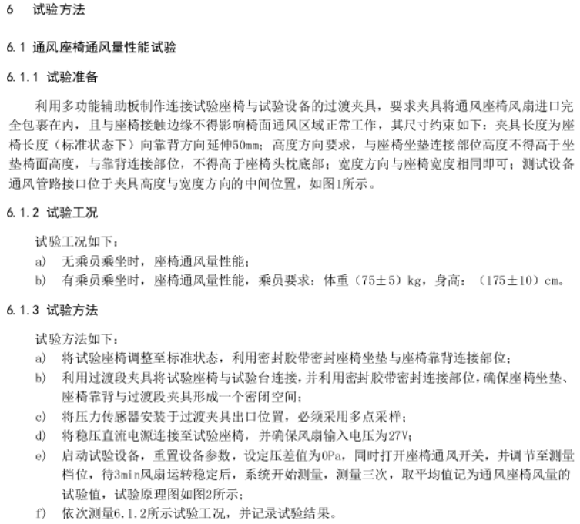
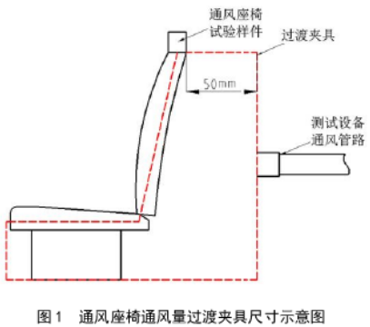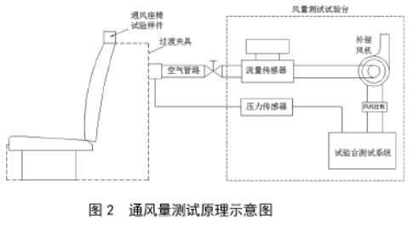
2、评价标准
无乘员乘坐时，通风座椅靠背和座垫的空气体积流量应不少于420L/min；
有乘员乘坐时，空气体积流量应不低于原空气体积流量的60%。
四、标准偏离
1、标准偏离
/
五、试验结果
1、试验结果
样品名称及编号 | 无乘员乘坐时 |  |  | 有乘员乘坐时，流量  L/min |  | 备注
样品名称及编号 | 通风量L/min |  | 通风量的60%  L/min |  |  | 备注
风扇总成  078-001-202505 | 第1次 | 366.7 | 226.7 | 第1次 | 216.7 | 元山
风扇总成  078-001-202505 | 第2次 | 383.3 | 226.7 | 第2次 | 216.7 | 元山
风扇总成  078-001-202505 | 第3次 | 383.3 | 226.7 | 第3次 | 216.7 | 元山
风扇总成  078-001-202505 | 平均值 | 377.8 | 226.7 | 平均值 | 216.7 | 元山
风扇总成  078-002-202505 | 第1次 | 400.0 | 246.4 | 第1次 | 216.7 | 德邦
风扇总成  078-002-202505 | 第2次 | 416.7 | 246.4 | 第2次 | 216.7 | 德邦
风扇总成  078-002-202505 | 第3次 | 416.7 | 246.4 | 第3次 | 216.7 | 德邦
风扇总成  078-002-202505 | 平均值 | 410.7 | 246.4 | 平均值 | 216.7 | 德邦

六、试验照片
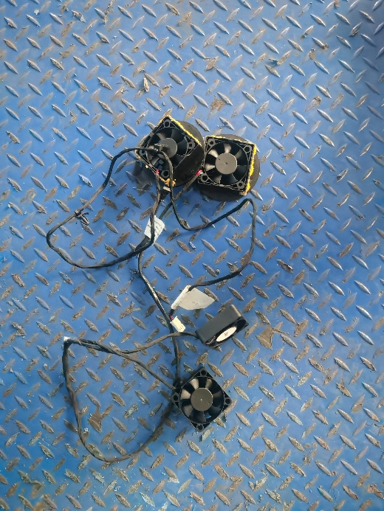
试验前
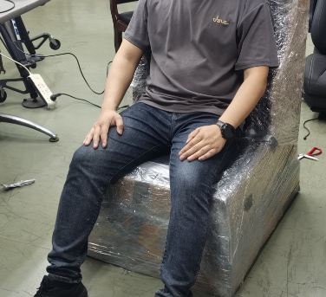
试验中
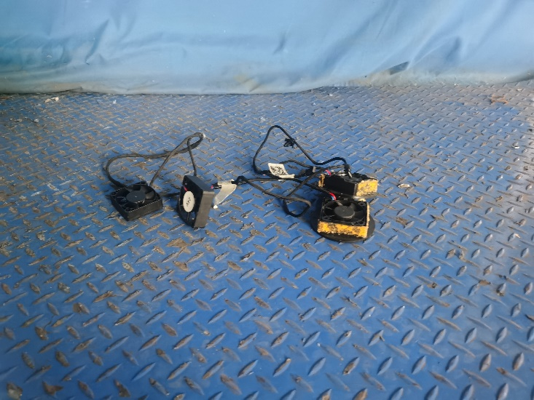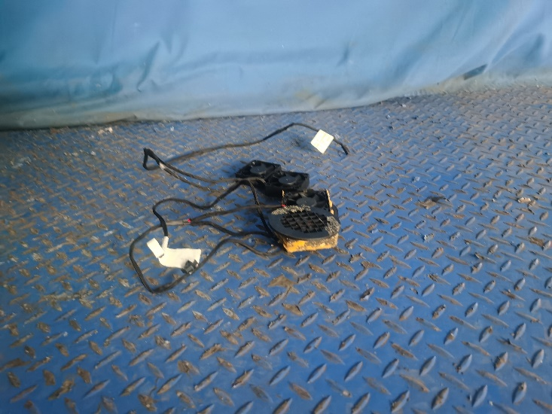
试验后
**报告结束**

